Ingrid Olbrich
FGM Experimentierküche

Westfälische (Sauerländer) Potthucke

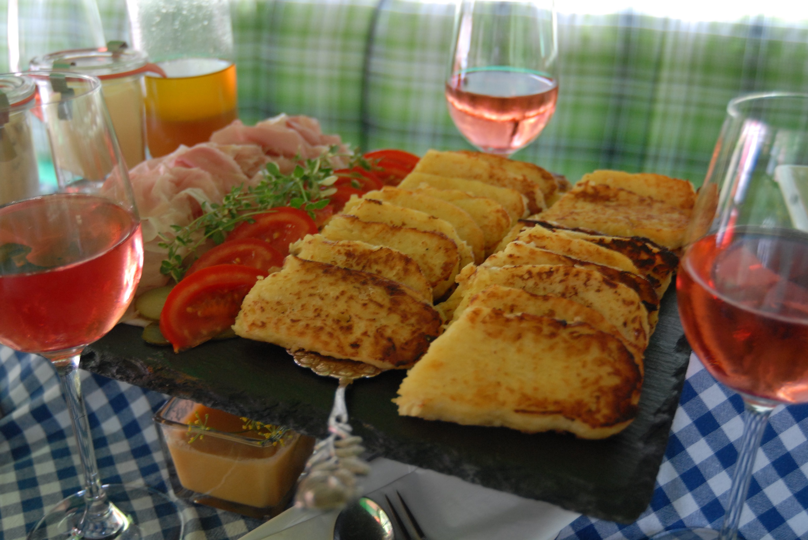

Potthucke vom Gasthof Droste Schmallenberg Oberkirchen Foto A. Richter
Zutaten

1200 g vorwiegend fest kochende Kartoffeln, bevorzugt gelbfleischige Sorten
3 Zwiebeln
2 Eier
1 Guss Sahne
Salz, Muskat,
Pfeffer
ca. 150 g geräucherten Bauchspeck (etwa 12 Scheiben)
evtl. 2 bis 4 Mett-Enden für die Füllung oder geräucherten Schinken als Beilage;
für die vegetarische Variante grobe Stifte von Bio-Möhren in der Potthucke oder Regionalen Bauernkäse als Beilage

Die Potthucke war ein typisch regionales Arme-Leute-Essen aus Kartoffeln und bezeichnet das, was „im Pott huckt“. Heute kann sie in verfeinerter Variation auch den bewussten Genießer begeistern und ein Relikt der regionalen Esskultur auf den Teller holen.

Die rohen Kartoffeln werden grob gerieben und sorgfältig ausgedrückt, das Wasser aufgefangen.
Die Zwiebeln fein reiben und mit dem Kartoffelteig, den Eiern und einem Schwupps Sahne gründlich vermengen, mit den Gewürzen kräftig abschmecken und evtl. die inzwischen getrocknete Kartoffelstärke wieder zufügen.
Eine Kasserolle wird sorgfältig mit den Speckscheiben ausgelegt damit nichts ansetzen kann und dann die Hälfte der Kartoffelmasse eingefüllt. In der nicht vegetarischen Variante werden Mett-Enden der Länge nach auf die Füllung gelegt, mit dem Rest des Teigs und den überlappenden Speckscheiben bedeckt. Die Kasserolle mit dem Deckel verschließen und bei 200 Grad etwa 2 Stunden backen. In Scheiben geschnitten kann die Potthucke dann in Begleitung eines Kräuter-Dipps genossen werden. Die Kenner lassen sie einen Tag ruhen und braten sie scheibenweise nochmals in der Pfanne mit Rapsöl auf, dazu liefert leicht geräucherter Knochenschinken eine delikate Ergänzung.
In der vegetarischen Variante werden grobe Stifte von Bio-Möhren statt der Mett-Enden verwertet.

Inspiriert durch: Kulinarisches Westfalen I: Potthucke in: Jahrbuch Westfalen 2012; Schwerpunktthema Westfalen kulinarisch; Aschendorff Münster 2012, 154 (Rezept G. Friese-Kracht, Unna)

Potthucke nach Art des Gasthofs Droste Schmallenberg Oberkirchen (Rezept vom 29.08.2017)

Zutaten

1 kg rohe Kartoffeln
0,25 kg gekochte Kartoffeln
¼ l Sahne süß oder sauer
4 Eier
0,1 kg ausgelassenen gewürfelten Speck und gewürfelte Zwiebeln
Salz, Pfeffer

Die Kartoffeln reiben, mit Sahne, Eiern, Gewürzen und der ausgelassenen Speck- und Zwiebelmasse vermischen.

In eine gefettete und mit Mehl ausgestäubte Auflaufform füllen und bei 200 bis 220 Grad 45 bis 60 Minuten backen.

Am besten schmeckt dieser Auflauf, wenn er nach dem Auskühlen in Scheiben geschnitten und in einer Pfanne gebraten wird. Dazu einen Kräuter-Dipp, dünn geschnittenen Knochenschinken und/ oder in der Region erzeugten Käse reichen.

